信号与系统实验报告（十四）----傅里叶变换的MATLAB实现
姓名： 房效民 学号 2023313409 班级： 20233119
实验报告提交电子版，内容须包括：
1、电子版的实验报告；*.pdf
2、程序源文件：*.m
以上内容请按照以下顺序放到一个文件夹内交，并将文件夹命名为：学号-姓名-实验*，如：SZ160110888-张三-实验一。

一、实验目的
（1）熟悉MATLAB软件的使用，学会使用新函数；
（2）掌握傅里叶变换及其意义。

二、实验结果（将波形图粘贴到报告上并简要说明计算过程）
（1）
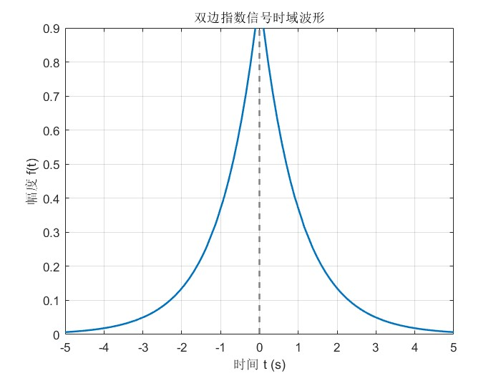
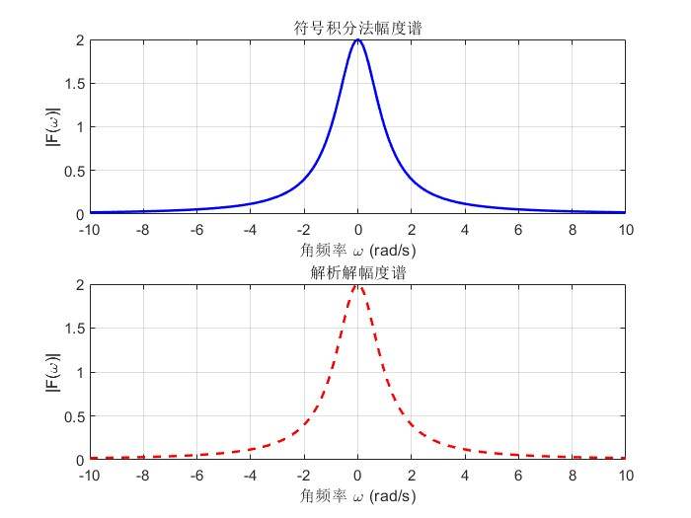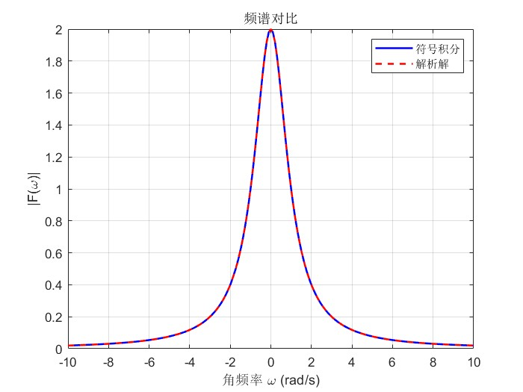

有关代码的详细分析：
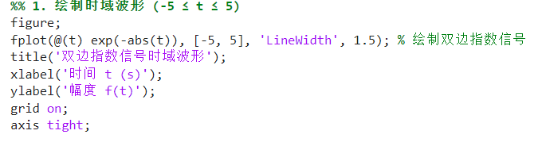
绘制时域波形

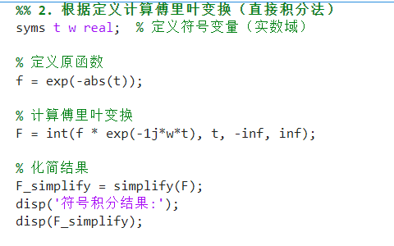
根据定义计算傅里叶变换
结果如下：
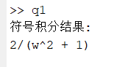
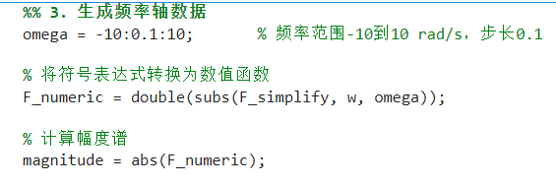
频率轴数据的生成，用来作为自变量绘制波形。
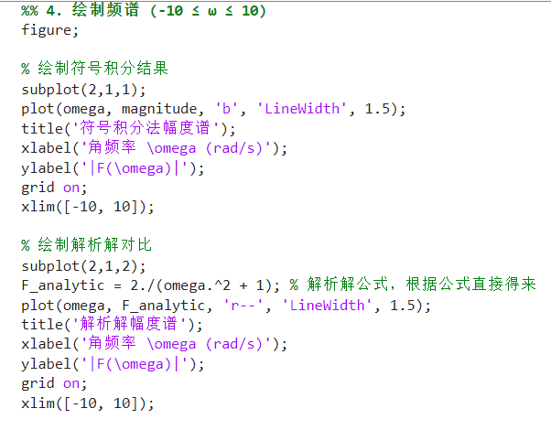
绘制波形，结果如上图
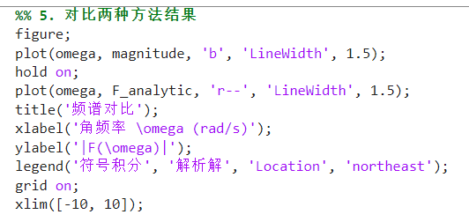
两种方法生成的波形进行对比，基本相同。
（2）
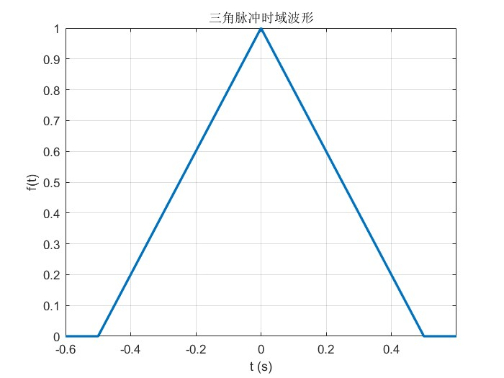
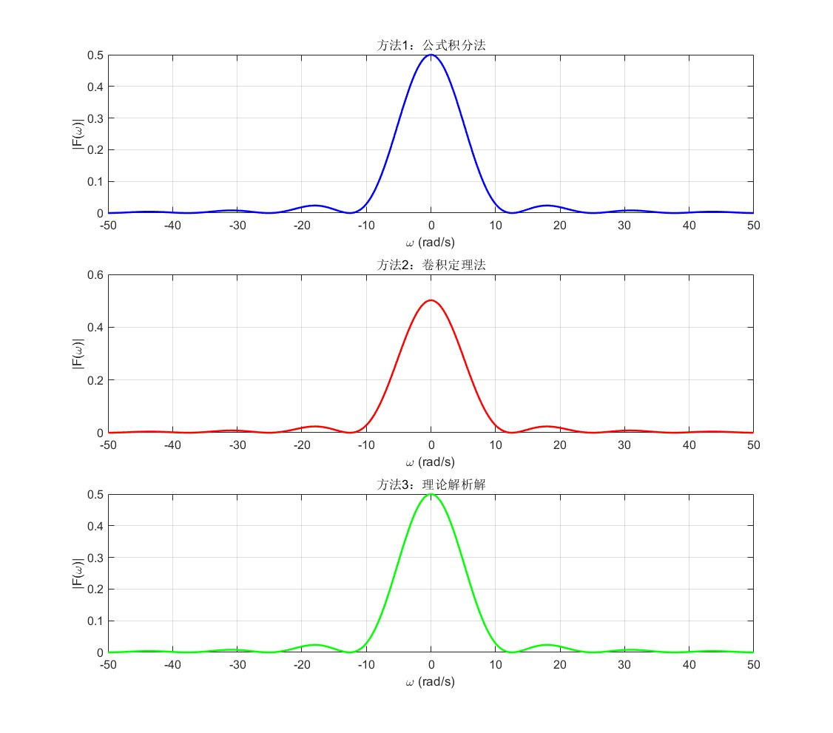
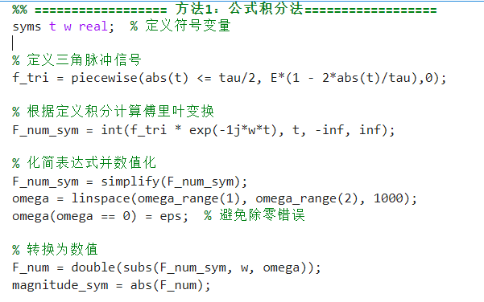
使用int函数，根据傅里叶变换的定义进行积分求解
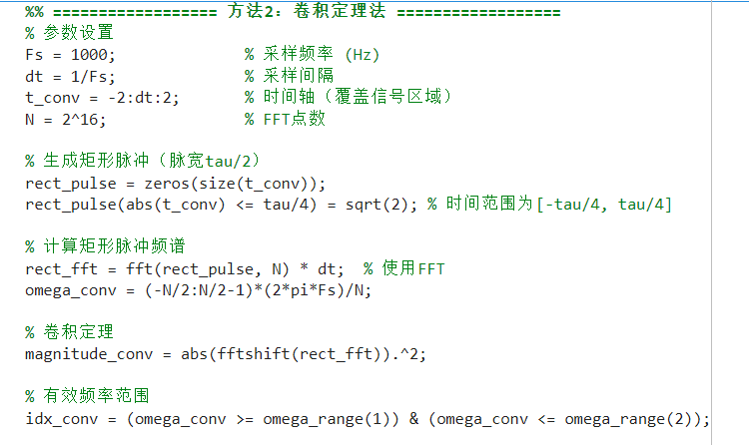
根据卷积定理，可以用两个矩形波傅里叶变换相乘求解
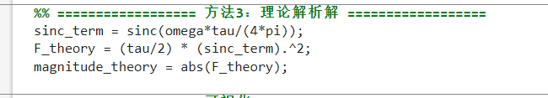
直接根据公式法绘出波形

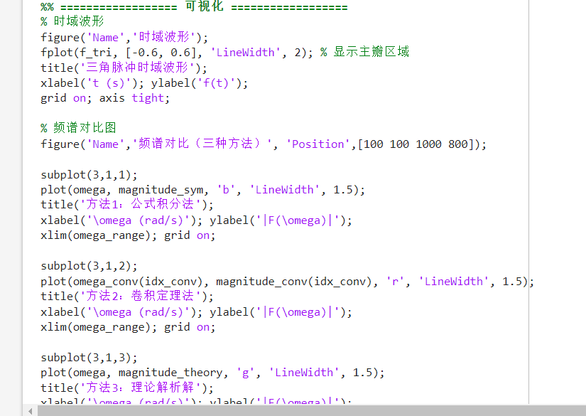
绘图
（3）
（1）根据积分计算： $A_{0}=\frac{Eτ}{T}$
$a_{n}=\frac{2E}{nπ}sin\left(\frac{nπτ}{T}\right)$
由于是偶函数，所以bn项为0
（2）
使用附件参考程序，周期T=10，tao=1
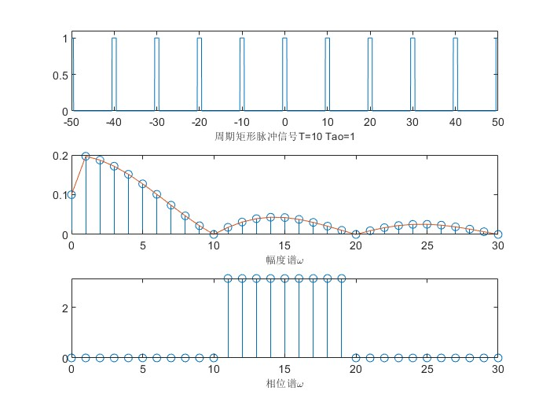

以下是根据附件的参考代码进行完善后的完整代码
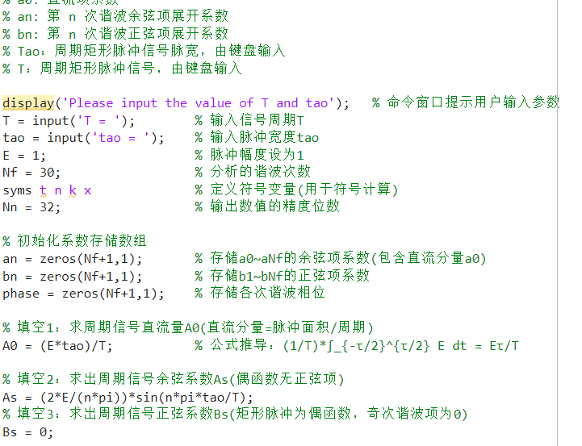
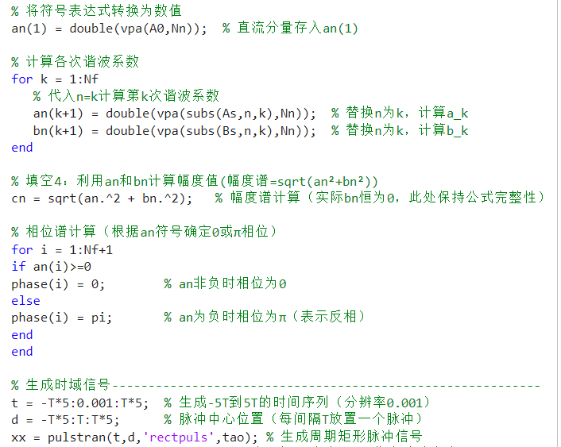
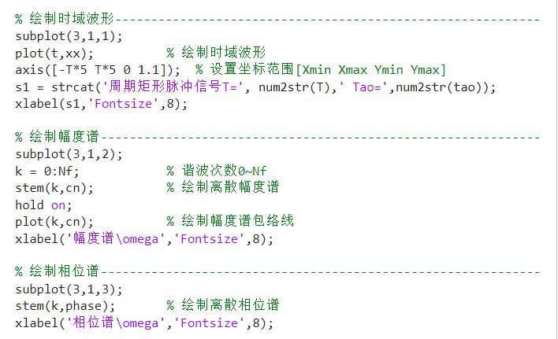

（3）改变周期T和宽度tao，观察对于信号频域特性的影响
周期为10，宽度为2
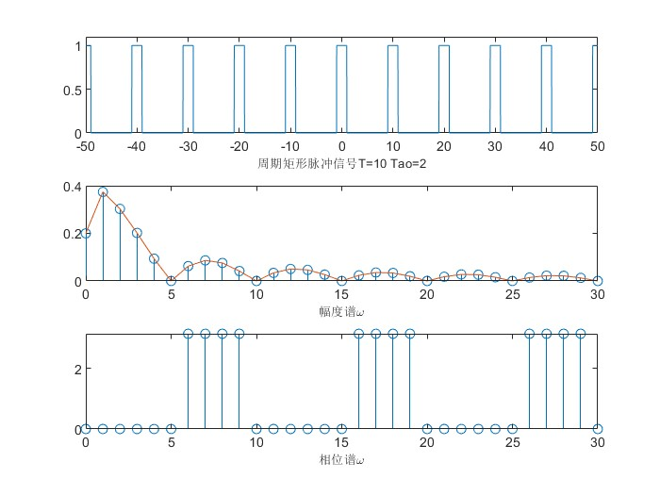
周期为5，宽度为1
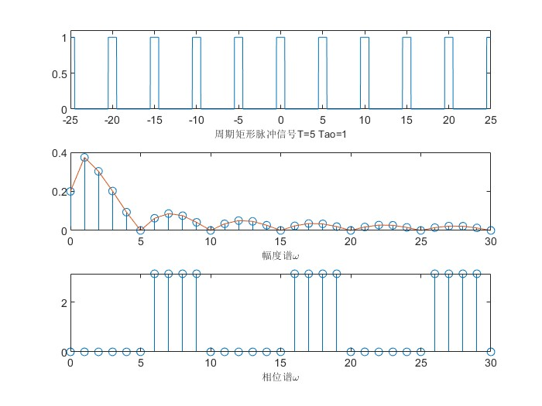
我们会发现两个图并没有差别，是因为我们横坐标选的是谐波次数，由于tao/T其实并没有改变，所以n也没有改变。
所以修正横坐标为频率（1/tao）
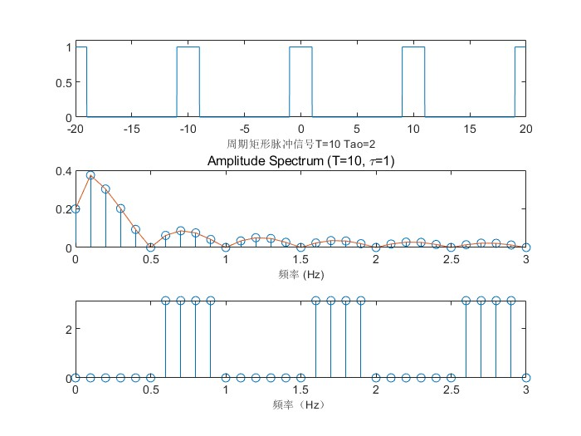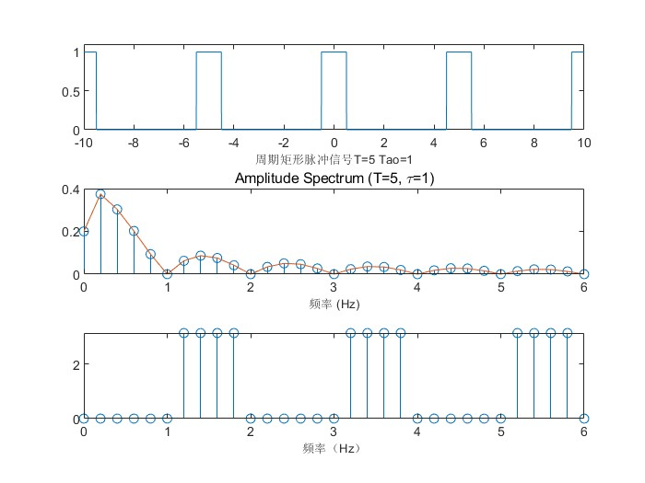

我们可以发现，由于零极点与tao成反比，所以当tao变成1，零极点扩大二倍。由于T减小一半，那么谱线间隔扩大一倍，但是由于零极点也增大一倍，所以在图像上并没有显示谱线更加密集。
（4）、（选做）
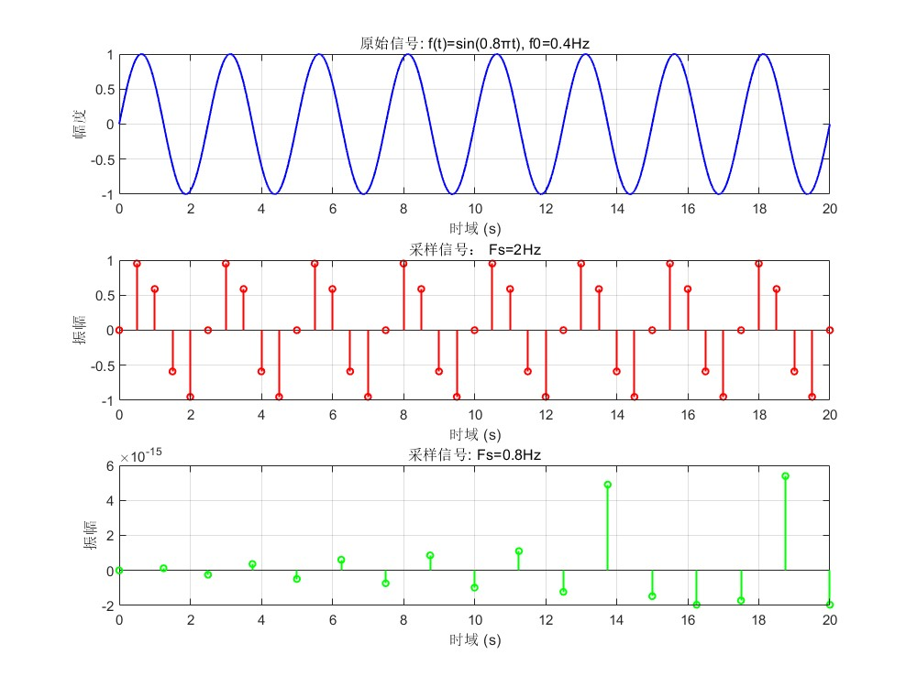

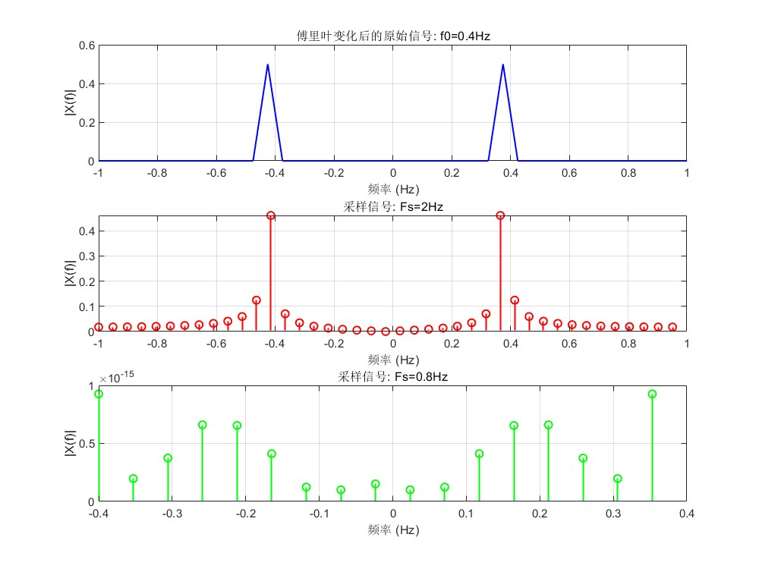代码如下：
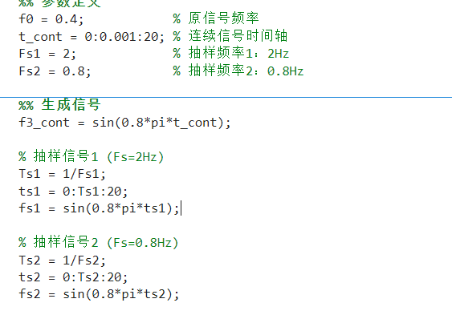

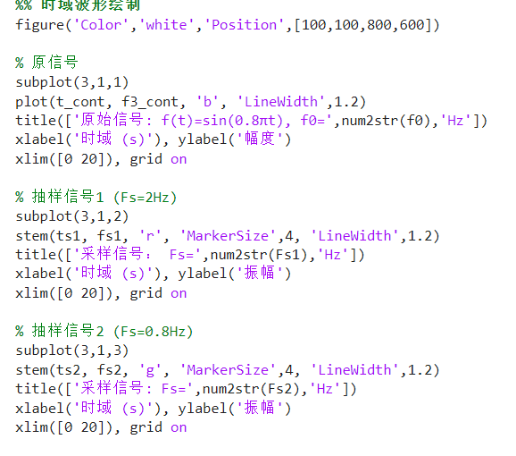

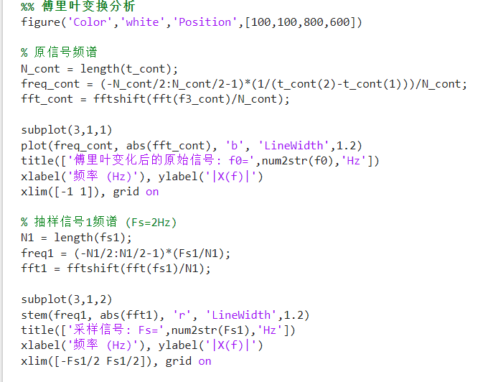

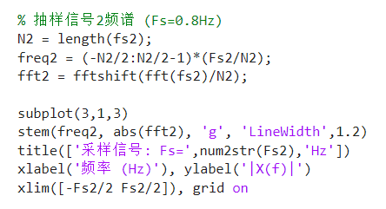

三、实验体会与建议
体会：理解了课上学习的傅里叶变换的理论知识，并将其运用在实验上。能够在matlab中进行验证。通过手写采样定理matlab代码更加理解了采样定理的内容。
建议：无，非常好。

